Было

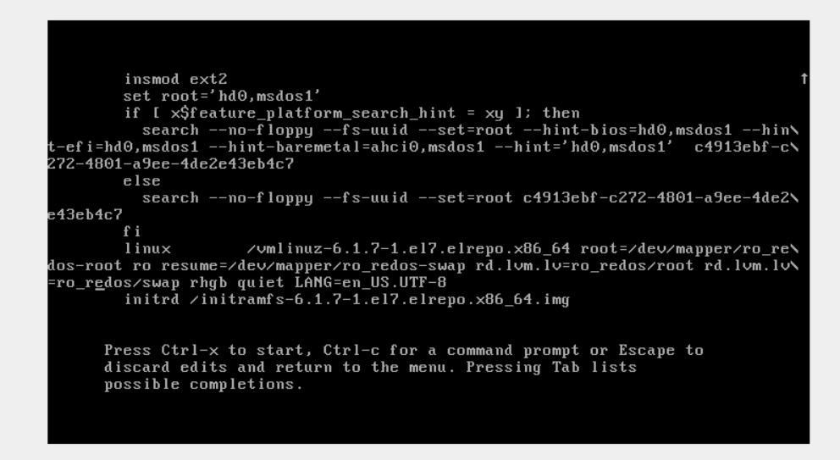
После чего в конце строчки с linux установил init=//bin/sh .

Стало

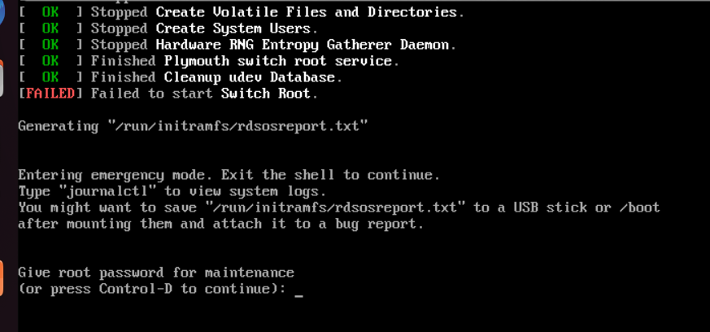
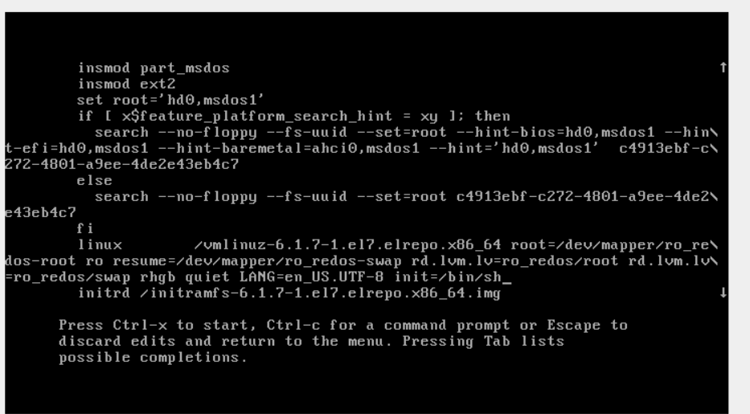

Затем перемонтируем рут в режиме чтения-записи и меняем пароль рут

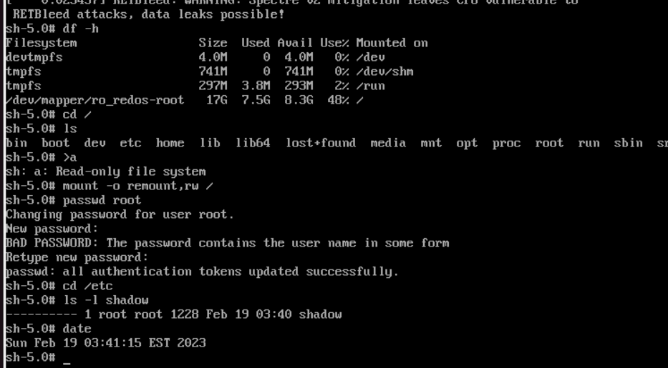

Теперь перименовываем рутовую группу

vgrename ro_redos otusroot

Затем правим etc/fstab boot/grub2/grub.conf etc/default/grub

Теперь надо пересобрать initramfs для новой рутовой группы

Сперва надо поставить пакет dracut

[root@localhost ~]# yum install dracut-050-8.el7.x86_64
Последняя проверка окончания срока действия метаданных: 0:07:34 назад, Пт 24 фев 2023 16:25:13.
Зависимости разрешены.
==================================================================================================
Пакет Архитектура Версия Репозиторий Размер
==================================================================================================
Откат версии:
dracut x86_64 050-8.el7 updates 336 k
dracut-config-rescue x86_64 050-8.el7 updates 9.2 k
dracut-network x86_64 050-8.el7 updates 56 k
dracut-squash x86_64 050-8.el7 updates 9.4 k

Результат транзакции
==================================================================================================
Откат версии 4 Пакета

Объем загрузки: 410 k
Продолжить? [д/Н]: y
Загрузка пакетов:
(1/4): dracut-config-rescue-050-8.el7.x86_64.rpm 166 kB/s | 9.2 kB 00:00
(2/4): dracut-squash-050-8.el7.x86_64.rpm 1.0 MB/s | 9.4 kB 00:00
(3/4): dracut-network-050-8.el7.x86_64.rpm 583 kB/s | 56 kB 00:00
(4/4): dracut-050-8.el7.x86_64.rpm 1.9 MB/s | 336 kB 00:00
--------------------------------------------------------------------------------------------------
Общий размер 2.2 MB/s | 410 kB 00:00
Проверка транзакции
Проверка транзакции успешно завершена.
Идет проверка транзакции
…………………………..

Выполнено!
[root@localhost ~]# find / -name mkinitrd

/usr/share/bash-completion/completions/mkinitrd
/usr/bin/mkinitrd

[root@localhost ~]# mkinitrd -f -v /boot/initramfs-$(uname -r).img $(uname -r)
Creating: target|kernel|dracut args|basicmodules
dracut: Executing: /usr/bin/dracut -v -f /boot/initramfs-5.15.72-1.el7.3.x86_64.img 5.15.72-1.el7.3.x86_64
dracut: dracut module 'busybox' will not be installed, because command 'busybox' could not be found!
dracut: dracut module 'network-legacy' will not be installed, because command 'dhclient' could not be found!
dracut: dracut module 'nvmf' will not be installed, because command 'nvme' could not be found!
dracut: memstrack is not available
dracut: If you need to use rd.memdebug>=4, please install memstrack
dracut: dracut module 'busybox' will not be installed, because command 'busybox' could not be found!
dracut: dracut module 'network-legacy' will not be installed, because command 'dhclient' could not be found!
dracut: dracut module 'nvmf' will not be installed, because command 'nvme' could not be found!
dracut: memstrack is not available
dracut: If you need to use rd.memdebug>=4, please install memstrack
dracut: *** Including module: bash ***
dracut: *** Including module: systemd ***
dracut: *** Including module: systemd-initrd ***
dracut: *** Including module: nss-softokn ***
dracut: *** Including module: rngd ***
dracut: *** Including module: i18n ***
dracut: *** Including module: network-manager ***
dracut: *** Including module: network ***
dracut: *** Including module: ifcfg ***
dracut: *** Including module: drm ***
dracut: *** Including module: plymouth ***
……………

dracut: *** Stripping files ***
dracut: *** Stripping files done ***
dracut: *** Creating image file '/boot/initramfs-5.15.72-1.el7.3.x86_64.img' ***
dracut: *** Creating initramfs image file '/boot/initramfs-5.15.72-1.el7.3.x86_64.img' done ***

После перегрузки

[root@localhost ~]# vgs -a
VG #PV #LV #SN Attr VSize VFree
otusroot 1 2 0 wz--n- <14,10g 0

Теперь добавим свой модуль

mkdir /usr/lib/dracut/modules.d/01test

Добавляем туда скрипты и пересоздаем загрузочный образ

В результате мы включаем модуль test в наш образ

[root@localhost boot]# lsinitrd -m /boot/initramfs-$(uname -r).img | grep test
test
[root@localhost boot]

После перегрузки получаем такую картинку

